**Java Training Summer**

Day 2. Report task2

Oleg Borikov

**Структура файлов:**

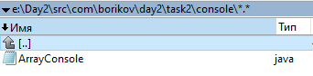

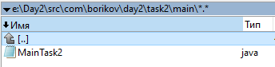

**Код классов:**

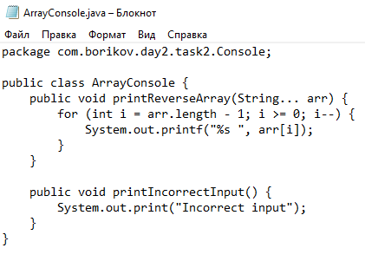

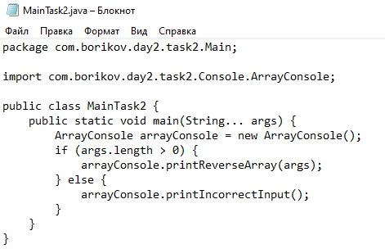

**Запуск приложения из консоли:**

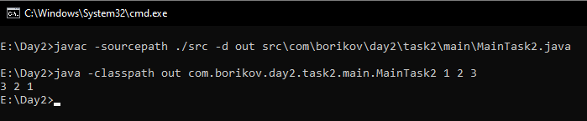

1 2 3 – аргументы командной строки, указанные через пробел. Они принимаются в методе main() при запуски программы.

**Структура скомпилированных файлов:**

